Krokante kipsandwich

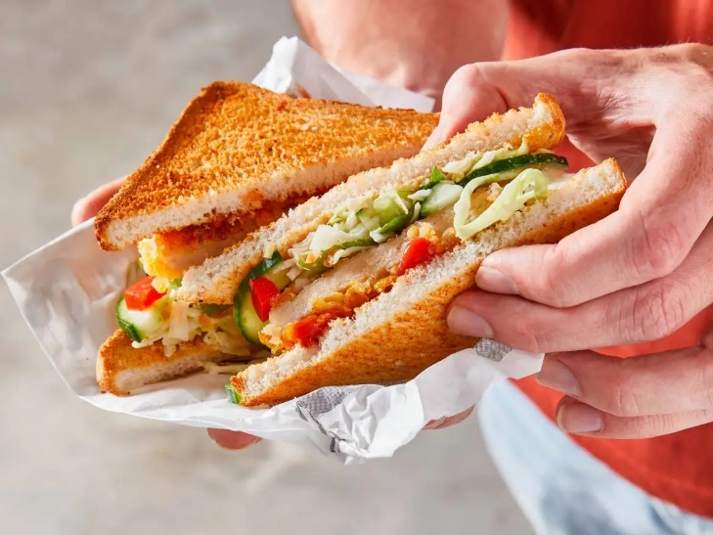
Ingrediënten: 4 personen
- 2 eetlepels zonnebloemolie
- 4 kipschnitzels (krokant)
- 8 sneeën volkoren brood
- 6 eetlepels tomatenketchup
- 250 gram coleslaw (rauwkost)
- 150 gram komkommerrauwkost
- 50 gram veldsla

Bereiden:
Verhit de olie in een grote koekenpan en bak de schnitzels rondom lichtbruin en gaar. Rooster intussen het brood en besmeer de sneetjes aan 1 kant met de ketchup.
Beleg de rest van de sneetjes brood elk met 1 el coleslaw, een schnitzel en 1 el komkommerrauwkost. Dek af met de andere sneetjes brood, met de ketchupkant onder. Druk iets aan en halveer. Meng de rest van de rauwkost en coleslaw met de veldsla en serveer bij de sandwich.
Varieer met verschillende soorten sauzen. Denk aan truffelmayo, aioli, curry-ketchup, guacamole, zoete chilisaus, teriyaki of barbecuesaus. Varieer met knapperige groente-toppings, zoals ijsbergsla, rodekool, worteljulienne, augurken en jalapeñoringetjes.

